Министерство образования и науки Хабаровского края
Краевое государственное бюджетное
профессиональное образовательное учреждение
«Ванинский межотраслевой колледж (Центр опережающей профессиональной подготовки)»
(КГБ ПОУ ВМК ЦОПП)

ПОРТФОЛИО
студента
Нестеренко Марины Юрьевны

П. Ванино

РАЗДЕЛ I
ПОРТРЕТ

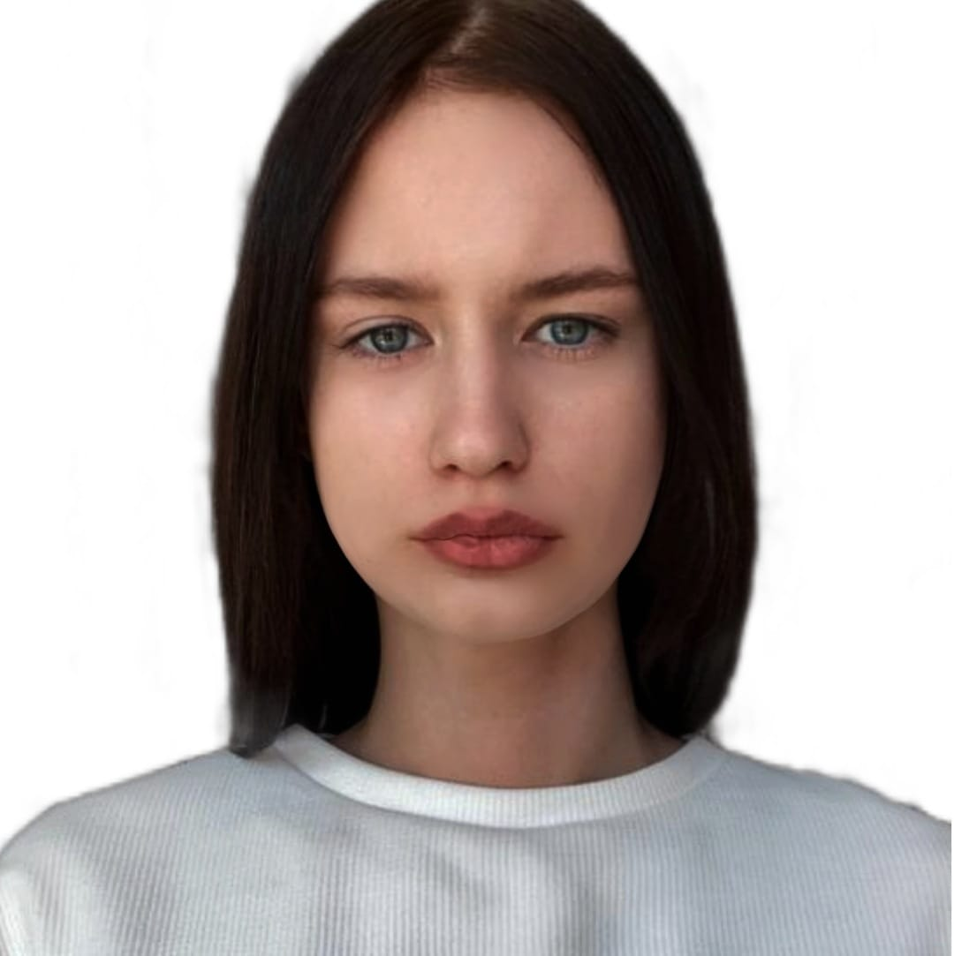

Нестеренко Марина Юрьевна

Резюме
Нестеренко Марина Юрьевна

Личные данные
Дата рождения: 30.05.2004 (18)
Электронный адрес: pirozok_6909@mail.ru
Телефоны: домашний 7-50-72, мобильный +7(914)172-44-70
Адрес: 682860, Хабаровский край, р-н Ванино, ул., Хабаровская 41/1

Цель: Трудоустройство на предприятие

Образование: Краевое государственное бюджетное профессиональное образовательное учреждение «Ванинский межотраслевой колледж (Центр опережающей профессиональной подготовки)» (КГБ ПОУ ВМК ЦОПП) (2020-2023гг.)
Профессия - «Оператор транспортного терминала» (по отраслям)

Дополнительное образование: нет

Опыт работы (практика): Прохождение учебной и производственной практики на предприятии АО Дальтрансуголь, по темам:
- Кардинальные правила по охране труда;
- Конвейерное оборудование. Стропы;
- Крановая установка. Стакер-реклаймер;
- Судопогрузчик.

Дополнительная информация
О себе: коммуникабельная, ответственная, быстро осваиваю новые направления деятельности, овладеваю новыми навыками, способна выдерживать интенсивный режим работы, включая выходные дни (при необходимости).

__________________(Нестеренко М.Ю.)
(подпись)
Анкета выпускника

- Перечислите, на каких предприятиях города востребована профессия (специальность), по которой Вы получили образование в ВМК?
1) АО Дальтрансуголь, станция Ванино, Дальневосточная ЖД, АО ВаниноТрансУголь, Аэропорт.
- Удовлетворил ли Вас результат полученного образования, соответствует ли он Вашим требованиям?
На данный момент я получила среднее образование, и в дальнейшем планирую получить высшее образование.
- Сможете ли Вы реализовать свои ближайшие жизненные планы, учитывая полученное образование по профессии (специальности)?
Да, т.к моя профессия в данный момент высокооплачиваемая и востребованная.
- Продолжите ли Вы образование по данной профессии (специальности)?
Да, я буду продолжать образование.
- На какое предприятие Вы планируете трудоустроиться в соответствии с полученным образованием?
АО Дальтрансуголь.
- Планируете ли Вы дальнейший карьерный рост и в какой должности?
Да, на руководящих должностях.

« » 2022 года _______________(Нестеренко М.Ю.)
(подпись)

РАЗДЕЛ II
МОИ
ПРОФЕССИОНАЛЬНЫЕ ДОСТИЖЕНИЯ

Таблица 1
Результаты профессионального обучения студента
Нестеренко Марины Юрьевны

№ | Наименование учебных дисциплин, профессиональных модулей, междисциплинарных курсов | Оценка
1 | Материаловедение | отлично
2 | Охрана труда | отлично
3 | МДК 01.01. | отлично
4 | Учебная практика | отлично
5 | Производственная практика | отлично
6 | МДК 02.01. | отлично
7 | МДК 01.02 | отлично
8 | Техническая механика | отлично
9 | Электротехника | отлично

Таблица 2

Результаты участия в мероприятиях профессионального мастерства студента Нестеренко Марины Юрьевны

Год | Награждения
2020 | МБУ «Районный молодежный центр»  Ванинского муниципального района  Диплом  За участие Патриотического квеста «Помни»,  Посвященного памятной дате  «День неизвестного солдата»
2021 | Студенческая Научая Весна СПО  Краевой конкурс научно-исследовательских работ (проектов) студентов профессиональных образовательных организаций Хабаровского края  Сертификат  За участие в заочном этапе конкурса студенческих научных проектов в области инноваций и технического творчества
2021 | Грамота  За отличную учебу, активное творческое участие в общественной и спортивной жизни колледжа.

РАЗДЕЛ III
МОИ РЕЗУЛЬТАТЫ

Результаты ознакомления с предприятием

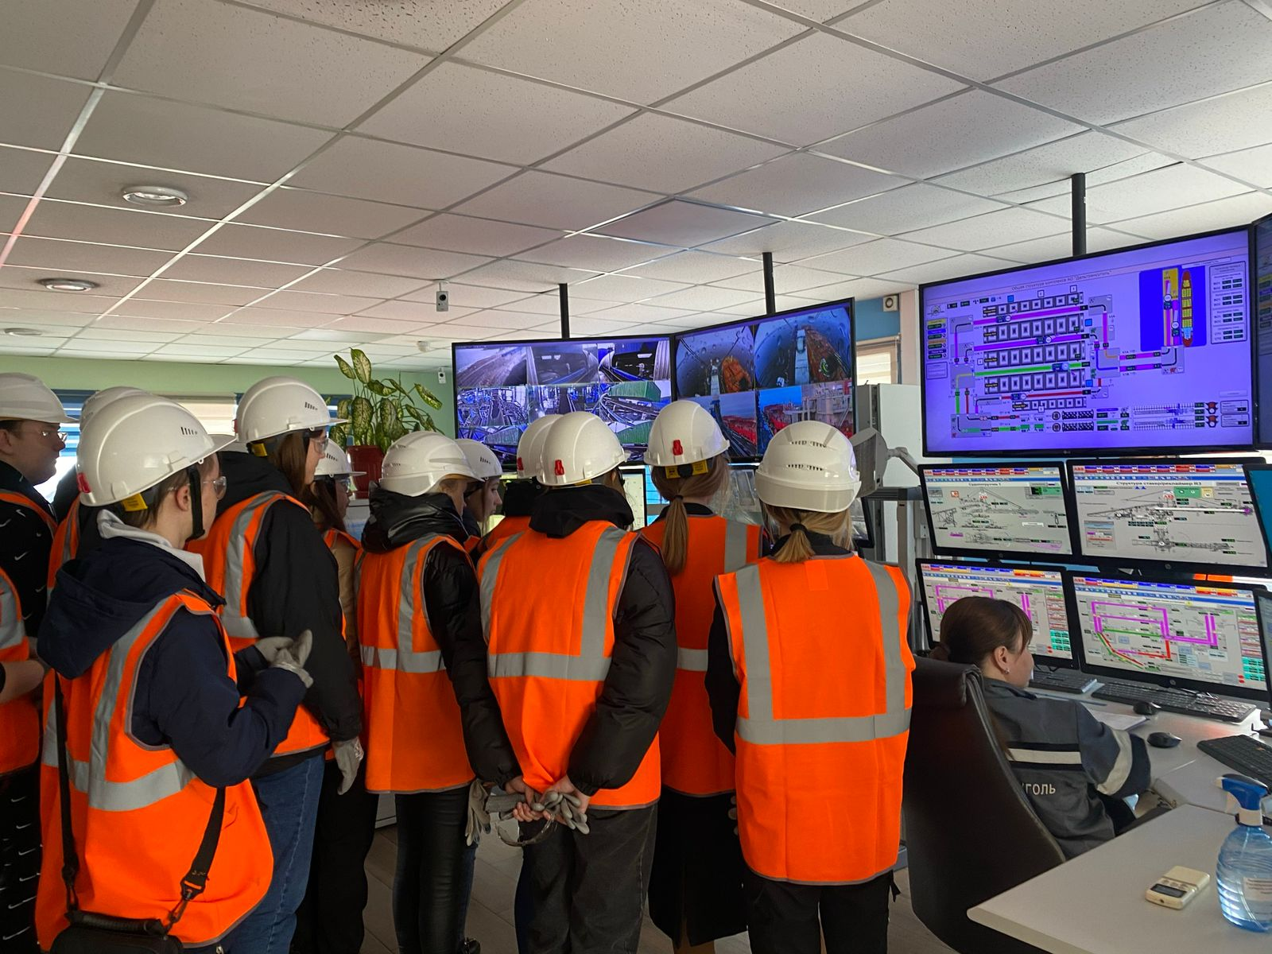

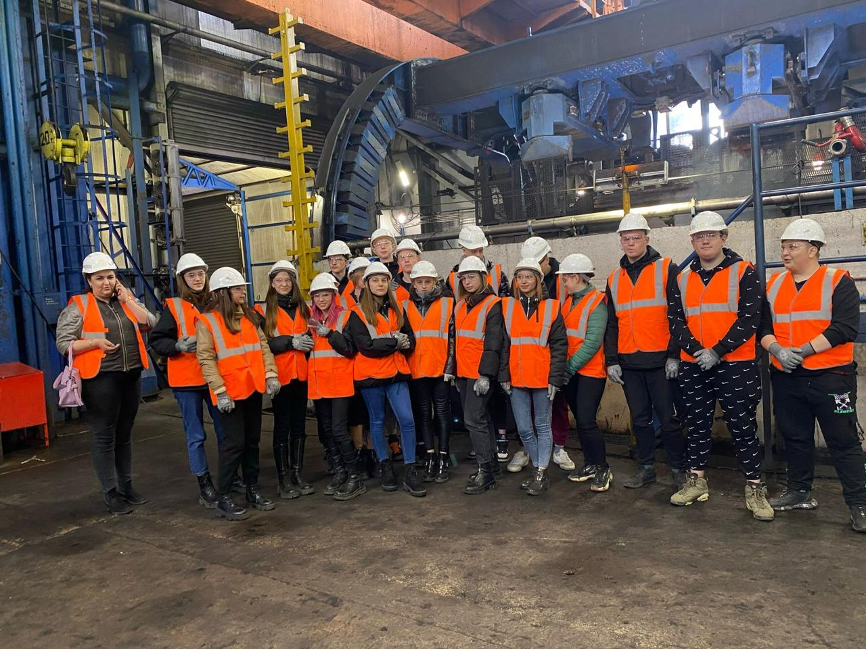

Результаты работы

